6.4. Centrul Cultural al Municipiului București ARCUB
Municipalitatea prin ARCUB a desfășurat în anul 2019 următoarele programe culturale:

PROGRAM DE EVENIMENTE OUTDOOR PENTRU COMUNITATE
Spotlight - Festivalul Internațional al Luminii #5
Organizat de Primăria Municipiului București prin ARCUB in perioada 18-21 aprilie
Participanți: 500.000
Piața „George Enescu”; Biblioteca Centrală Universitară „Carol I”; Muzeul Național de Artă al României; Parcul Bisericii Kretzulescu; Biserica Kretzulescu; Piața Revoluției – Memorialul Renașterii, Ansamblul monumental „Iuliu Maniu”; Magazinul Muzica; Hotel Novotel & Palatul Telefoanelor; Teatrul Odeon; Cercul Militar Național; Grand Hôtel du Boulevard; Piața Universității; Blocul Rosenthal; Direcția Generală de Poliție a Municipiului București; Banca Comercială Română; Calea Victoriei, intersecție cu strada Lipscani; Banca Națională a României, Palatul CEC, Muzeul Național de Istorie a României, Palatul Loteriei Române.
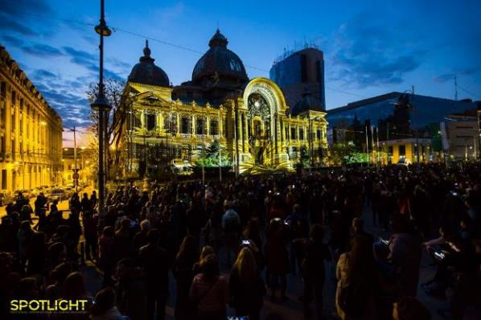
Cea de-a cincea ediție Spotlight a marcat, prin tema „EuropeLights”, două evenimente majore ale anului – Președinția României la Consiliul Uniunii Europene și deschiderea Sezonului România-Franța la București.

strada anticarilor
Organizat de Primăria Municipiului București prin ARCUB in perioada 15 iunie – 7 iulie

Participanți: 50.000
Piața „Sfântul Anton”, ARCUB – pasajul Hanului Gabroveni
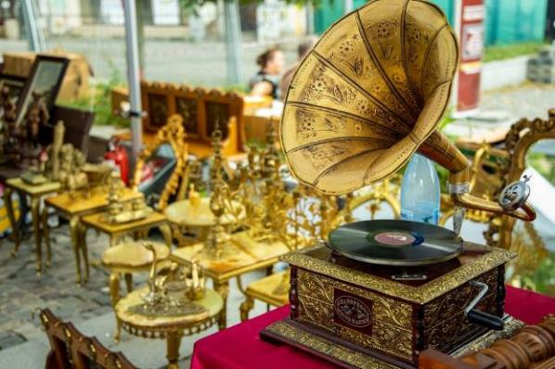
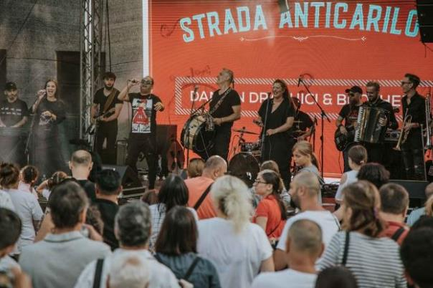
Inspirat de tradiția târgurilor din marile orașe europene, „Strada Anticarilor” a recreat atmosfera Micului Paris cu un târg inedit de antichități, muzică live și activități conexe în Piața „Sfântul Anton”. Patruzeci de anticari au expus spre vânzare o selecție bogată de obiecte de colecție, de la cărți vechi la tablouri, piese de mobilier, veselă, bijuterii de epocă, ceramică, icoane vechi pe lemn sau sticlă, ceasuri de colecție sau de serie mică, sticlărie, monede, bancnote vechi și presă interbelică.
În perioada 15 iunie – 7 iulie, în pasajul Hanului Gabroveni din strada Lipscani 84-90, bucureștenii și turiștii au putut vizita expoziția de fotografie „Bucureștiul de altădată”. Expoziția găzduită de ARCUB a făcut parte din programul evenimentului „Strada Anticarilor” și a prezentat o parte din istoria orașului prin intermediul imaginilor din colecția „Fotografii, Cărți poștale, Clișee fotografice” a Muzeului Municipiului București.

BUCHAREST JAZZ FESTIVAL #8
Organizat de Primăria Municipiului București prin ARCUBin perioada 1-7 iulie

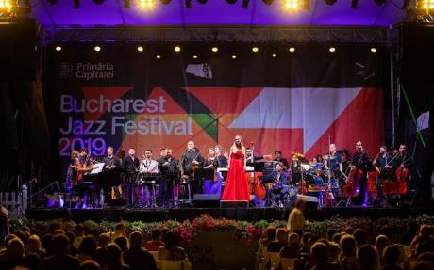
Participanți: 50.000
Piața „George Enescu”, ARCUB – Hanul Gabroveni
Colaboratori ai lui Miles Davis, instrumentiști români aclamați de presa străină, compozitori de Hollywood și artiști ai noului val european, orchestre și trupe din New York, Mexic și Rusia au venit la București, între 1 și 7 iulie, pentru a opta ediție a Bucharest Jazz Festival.
Pe toată durata Bucharest Jazz Festival, ARCUB – Hanul Gabroveni a devenit clubul festivalului – Gabroveni Jazz Club, un loc de întâlniri zilnice pentru publicul de jazz, jurnaliști, artiști consacrați și jazzmani debutanți.

festivalul internaȚional de teatru de stradĂ bucureȘti – b-fit in the street! #11
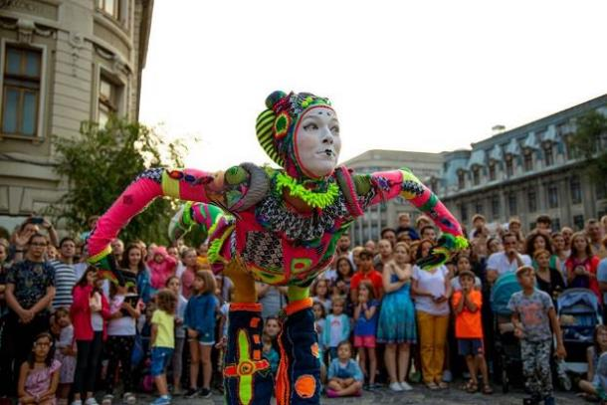
Organizat de Primăria Municipiului București prin ARCUBin perioada 12-14 iulie
Participanți: 250.000
Piața Universității, Piața „George Enescu”, Piața Revoluției, Piațeta Teatrului Odeon, Calea Victoriei și Centrul Istoric – Piața „Sfântul Anton”, Piața Roma, strada Franceză, strada Lipscani, strada Gabroveni
Între 12 și 14 iulie, 200 de artiști internaționali au adus la cea de-a unsprezecea ediție a festivalului de teatru de stradă din București, spectacole premiate, numere interactive, ateliere pentru copii, acrobații, jonglerii, parade, reprezentații de dans contemporan și, în premieră, demonstrații de freerunning pe acoperișurile orașului.

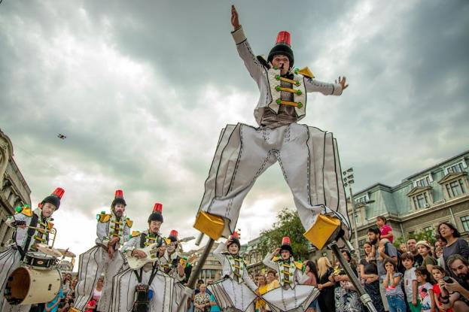

Revelion 2020. Disco Night Fever
Organizat de Primăria Municipiului București prin ARCUB - 31 decembrie
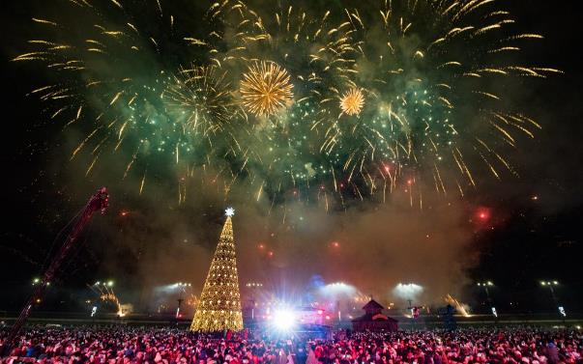
Participanți: 900.000
Piața Constituției
În noaptea dintre ani, 11 artiști și trupe locale și internaționale de pe scena „Revelion 2020. Disco Night Fever” au adunat, în Piața Constituției și pe arterele adiacente, peste 90.000 de bucureșteni și turiști, care au sărbătorit trecerea dintre ani pe ritmuri disco și cu focuri de artificii.
Tradiționalul concert de Revelion în aer liber din București a fost inspirat în 2019 de energia și exuberanța mișcării disco. În cele peste șase ore de petrecere, staruri internaționale și artiști români au adus la „Revelion 2020. Disco Night Fever” hituri care au marcat generații întregi.

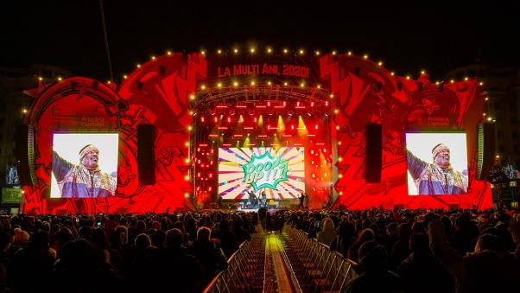

PROGRAM DE EVENIMENTE INDOOR
STAGIUNEA TEATRALĂ
Repertoriu stagiune teatrala ARCUB (/ Producții teatrale ARCUB)

plastic
Premiera: 25 martie 2017 - ARCUB – Sala Mare
Reprezentații în 2019: 14.01; 14.04
Spectatori: 428
„Cunoscut pentru încăpățânarea cu care își asumă teatrul contemporan ca pe o luptă personală” (Radio România Cultural), Theodor-Cristian Popescu a montat, în diferite limbi și în diferite teatre, mai multe piese scrise de Marius von Mayenburg, unul dintre cei mai jucați dramaturgi germani.

Idolul și Ion Anapoda
Premiera: 28 septembrie 2016 - ARCUB – Sala Mare
Reprezentații în 2019: 19.01; 1.02; 16.02; 8.03; 10.04
Spectatori: 1.017
După Efectul razelor gamma asupra crăițelor lunatice și N(aum), regizoarea Mariana Cămărășan și-a dat întâlnire în 2016 cu actrițele Oana Pellea și Cristina Casian în noua producție ARCUB, Idolul și Ion Anapoda, realizată în parteneriat cu Asociația GOONG.

Artists Talk
Premiera: 4 decembrie 2016 – ARCUB – Sala Mare
Reprezentații în 2019: 21.01, 15.01, 13.03 (ARCUB); 21-22.02 (BOZAR); 5-7.04 (Théâtre Célestins din Lyon)
Spectatori: 712
După ce piesele sale au fost montate la Royal Court din Londra, SchaubühnedinBerlin, Kammerspiele din Munchen, Royal Dramatic Theatre din Stockholm, Gianina Cărbunariu a semnat în 2016 premiera Artists Talk de la ARCUB, producție cu care în anul 2018 a făcut parte din Selecția Internațională a stagiunii celebrului centru BOZAR din Bruxelles. Artists Talk a fost jucată la Sala M a BOZAR în datele de 21 și 22 februarie, alături de alte montări recente ale unor tineri artiști cu o viziune proaspătă asupra problemelor societății contemporane.Trei reprezentații au fost jucate și în perioada 5-7 aprilie, la Théâtre Célestins din Lyon, confirmând deschiderea internațională a tematicii abordate, precum și interesul publicului de pretutindeni pentru aceasta.

Schneider & Schuster
Premiera: 3 aprilie 2016 - ARCUB – Sala Mare
Reprezentații în 2019: 27.01; 7.02; 21.02; 2.03; 9.12
Spectatori: 897
Scrisă în anul 1993 de Joshua Sobol și jucată cu succes în teatre din Elveția, Germania sau Suedia, comedia amară în două personaje „Schneider & Schuster” vorbește despre soarta a doi actori evrei din Polonia ce trăiesc transformările istorice tragice din secolul trecut. Textul lui Sobol exploatează talentul și experiența a doi actori aflați într-un punct înalt al maturității artistice și al forței creative: Mihai Călin și Richard Bovnoczki.

Urma pașilor Tăi…
Premiera: 9 aprilie 2014 - ARCUB – Sala Mare
Reprezentații în 2019: 31.01; 18.02; 28.03; 15.04
Spectatori: 456
O adaptare după jurnalul de călătorie al pictoriței interbelice Olga Greceanu, piesa „Urma pașilor Tăi” îl aduce în prim-plan pe omul frământat și zbuciumat, aflat în căutarea adevărului. Proiectați în câteva dintre cele mai cunoscute ținuturi biblice, protagoniștii calcă pe urmele Mântuitorului creștinilor și descoperă măreția lui Dumnezeu, nu în grandoarea construcțiilor piramidale, ci în simplitatea peisajului deșertic.

Am iubit, am purtat, am pierdut
Premiera: 16 decembrie 2015 - ARCUB – Sala Mare
Reprezentații în 2019: 31.01; 18.02; 28.03; 15.04
Spectatori: 547
Spectacolul de teatru „Am iubit, am purtat, am pierdut” este montarea piesei „Love, Lost, and What I Wore”, semnată de jurnalista, romanciera, scenarista și producătoarea de film Nora Ephron, nominalizată la premiile Oscar și câștigătoare a premiului BAFTA.

Premiere stagiune teatrala 2018-2019

frumos e În septembrie la veneȚia
Producător: ARCUB și Asociația GOONG București.
Premiera: 18 ianuarie 2019 - ARCUB – Sala Mare
Reprezentații în 2019: 18.01, 25.01, 10.02, 25.02, 9.03, 21.04 (ARCUB – Sala Mare); 8.06 (Săptămâna Comediei, Brașov); 15.06 (Festivalul Internațional de Teatru de la Sibiu)
Spectatori: 1.205
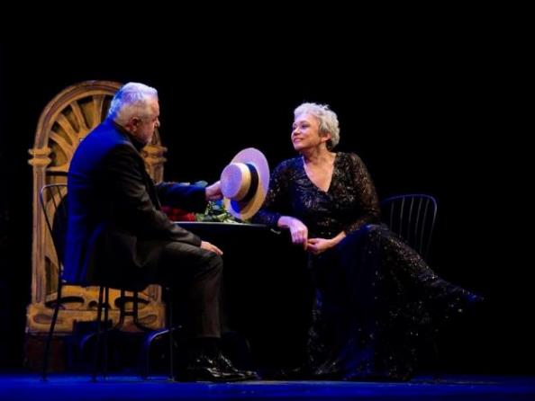
După succesul spectacolului „Idolul și Ion Anapoda”, din stagiunea de teatru de la ARCUB, actrița Oana Pellea și regizoarea Mariana Cămărășan au revenit în 2019 pe scena ARCUB cu o nouă premieră teatrală. În luna iunie, spectacolul „Frumos e în septembrie la Veneția” a fost invitat să fie jucat în cadrul „Săptămânii Comediei” la Teatrul „Sică Alexandrescu” din Brașov (8 iunie), iar pe 15 iunie a fost prezentat pe scena Filarmonicii din Sibiu, în cadrul Festivalului Internațional de Teatru de la Sibiu.

ITINERARII. Într-o zi lumea se va schimba
Premiera: 28 iunie 2019 - ARCUB – Sala Mare
Reprezentații în 2019: 15-16-17.05, 28-29.06 (ARCUB – Sala Mare); 23-24-25.05 (Festivalul AMBIVALENCE(S), Franța); 30.06 (Festivalului Internațional de teatru „Miturile Cetății”, Constanța); 26-27.10 (Festivalul Național de Teatru)
Spectatori: 1.213
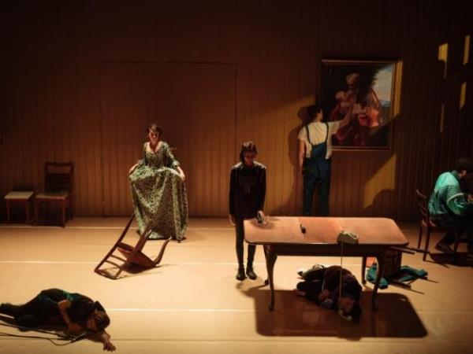
O coproducție teatrală internațională, realizat în colaborare cu Compagnie des Ogres, „Itinerarii. Într-o zi lumea se va schimba” este un spectacol-manifest, ce interoghează valorile Europei și statutul teatrului în contextul schimbărilor sociale și politice de astăzi.
În România, spectacolului a fost prezentat în premieră pe 28 iunie, la Sala Mare ARCUB, după cele trei reprezentații în avanpremieră, de succes, din luna mai.
Alte participări includ reprezentația din 30 iunie în cadrul Festivalului Internațional de teatru „Miturile Cetății”, pe scena Teatrului Național de Operă și Balet „Oleg Danovski” din Constanța.
„Itinerarii. Într-o zi lumea se va schimba” va fi prezentat în cadrul celei de-a 29-a ediții a Festivalului Național de Teatru, ce va avea loc între 18 și 27 octombrie, la București.
Premiera stagiunii de teatru de la ARCUB, „Itinerarii. Într-o zi lumea se va schimba”, a fost inclusă printre cele mai bune 41 de spectacole de teatru din România și a fost prezentată în cadrul celei de-a 29-a ediții a Festivalului Național de Teatru, pe 26 și 27 octombrie, la ARCUB – Sala Mare.

În parteneriat
perfect compus
Premiera: 17 aprilie 2018 - ARCUB – Sala Mare
Reprezentații la ARCUB: 13.02
Spectatori: 160
În cadrul turneului național „Manifest pentru dialog”, Teatrul Național „Radu Stanca” a prezentat spectacolul „Perfect compus” în șapte orașe din România, în perioada 4-21 februarie. Reprezentația de la București a fost găzduită de ARCUB, iar spectacolul s-a jucat cu casa închisă.
Butoiul cu fericire
Reprezentații la ARCUB – Sala Mare: 17.02
Spectatori: 90
Comedia Butoiul cu fericire povestește întâlnirea dintre doi oameni complet diferiți și aparent incompatibili, o chelneriță trecută de prima tinerețe, care ia totul în glumă, și un matematician, profesor universitar scorțos și narcoleptic, care consideră că totul în viață poate fi calculat.
freak show
Reprezentații la ARCUB – Sala Mare: 26.03
Spectatori: 150
Un one-man-show unic în România, „Freak Show” este un spectacol care a trecut printr-o metamorfoză continuă de la premiera sa din 2013. O adevărată demonstrație de talent actoricesc și regizoral, one-man-show-ul în 13 personaje expune cu nonșalanță imperfecțiunile culturii și ale mentalităților contemporane făcând uz de umor, sinceritate necenzurată și pură ironie.
Wanted
Reprezentații la ARCUB – Sala Mare: 5.12
Spectatori: 96
Companie de teatru care încurajează și promovează tinerii creatori ai scenei românești, Breasla Actorilor a prezentat în 2019, pe scenele teatrelor din București și din țară, o serie de debuturi regizorale și dramaturgice.

EXPOZIȚII
Expoziții ARCUB
Inițiat în anul 2016, Programul Expozițional ARCUB a adus în atenția publicului opere valoroase de artă, artiști consacrați și emergenți, sub îndrumarea istoricului de artă Erwin Kessler, a artistei Simona Vilău, a co-fondatorilor Aiurart – Alex Radu și Dan Popescu, a curatorilor Olivia Nițiș, Marius Tița, Silviu Pădurariu. Printre cele mai notabile evenimente ale spațiului expozițional de la ARCUB, în perioada 2016-2018, s-au numărat expoziția solo „Contagiune a lui Dumitru Gorzo”, expoziția de artă postbelică autohtonă „Ucenicie printre arte. Sorin Costina, colecționar”, expoziția de grup a unor artiști emergenți „Life Is What Happens to You While You’re Busy Making Other Plans”, expoziția „Constantin Brâncuși: omul și lucrurile” realizată la 140 de ani de la nașterea artistului.

UNI-VERSUM
5 decembrie 2018 – 3 ianuarie 2019 - ARCUB – Sala Coloanelor, Sala Lipscani, Sala Gabroveni
Vizitatori: 750
Expoziția solo UNI-VERSUM, ce a cuprins aproximativ 60 de lucrări de pictură, a propus un discurs unitar și reprezentativ pentru creația pictorului Emil Ciocoiu.
o retrospectivĂ din dragoste
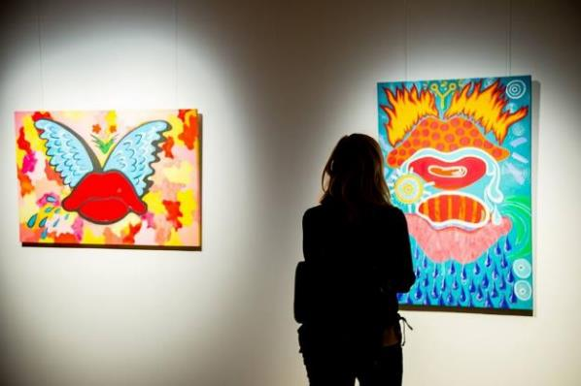
26 februarie – 7 aprilie 2019 - ARCUB – Sala Coloanelor, Sala Lipscani, Sala Gabroveni
Vizitatori: 1.020
Evenimente conexe ale expoziției „O retrospective din dragoste” au fost programate în luna martie, când artista Ana Bănică a susținut două workshop-uri de artă dedicate familiilor („Arborele”, 9&16 martie) și un performance pentru comunitatea artistică, axat pe tematica iubirii („Doar tu”, 23 martie).
cea mai bĂtrÂnĂ zi
14 mai – 23 iunie 2019 - ARCUB - sălile Gabroveni, Lipscani, Coloanelor și Bolților
Vizitatori: 860
Solo show-ul lui Alexandru Rădvan de la ARCUB a prezentat 27 de lucrări artistice menite să pună întrebări, să provoace estetic și emotional.
În cadrul evenimentului „Cea mai bătrână zi”, au fost programate două workshop-uri de desen și colaj pentru copii, susținute de artistul expozant („Mitul sirenelor”, 8 iunie și „Recunoașteți personajul”, 15 iunie).

Ateliere ARCUB
În cadrul Programului Expozițional ARCUB 2019, ARCUB a organizat o serie de ateliere susținute de artiștii care au expus la ARCUB. Ateliere au avut publicuri diverse, de la ateliere pentru copii, la ateliere pentru comunitatea artistică sau publicul larg. Participarea la ateliere a fost gratuită.

Arborele | O retrospectivă din dragoste
9, 16 martie 2019 - ARCUB – Sala Coloanelor
Participanți: 45
Destinate familiilor, atelierele invitau familiile să creeze un arbore genealogic artistic împreună cu Ana Bănică. Fiecare membru al familiei a contribuit la realizarea unei mici sau mari părți ale acestui arbore și fiecare parte a format, la final, o compoziție comună abstractă.
DOAR TU | O retrospectivă din dragoste
23 martie 2019 - ARCUB – Sala Coloanelor
Participanți: 28
Artista a ascultat poveștile vizitatorilor și a creat, pe loc, un desen pentru fiecare povestitor. Lucrările făcute în acest live performance au fost incluse în expoziție și au putut fi share-uite pe canalele media.
MITUL SIRENELOR | CEA MAI BĂTRÂNĂ ZI
8 iunie 2019 - ARCUB
Participanți: 18
La atelierul de colaje „Mitul sirenelor”, Alexandru Rădvan a povestit copiilor despre legenda personajelor fabuloase și despre diversele tipuri de sirenă reprezentate în cultura lumii.
RECUNOAȘTEȚI PERSONAJUL - PROMETEU | CEA MAI BĂTRÂNĂ ZI
15 iunie 2019 - ARCUB
Participanți: 36

Expoziții în parteneriat
TINERII ARTIȘTI, MARTORI AI VIITORULUI
Organizat de: Federația Comunităților Evreiești din România – Cultul Mozaic, Fundația Filderman pentru Educație, Cultură și Artă
1 – 8 aprilie 2019 - ARCUB – Sala Arcelor
Vizitatori: 150
Expoziția de pictură și grafică „Tinerii artiști, martori ai viitorului” a făcut parte din strategia Federației Comunităților Evreiești din România – Cultul Mozaic de onorare a memoriei Holocaustului și de promovare a dialogului intercultural și interetnic. Expoziția a prezentat o selecție a celor mai bune lucrări realizate în cadrul celor trei ediții ale Taberei de pictură, din perioada noiembrie 2016 – octombrie 2018
EL ALMA DEL ARBOL/SUFLETUL COPACULUI
Organizat de: Ambasada Republicii Peru în România
8 – 19 mai 2019 - ARCUB
Vizitatori: 98
În contextul aniversării celor 80 de ani de relații diplomatice dintre Peru și România, ARCUB a găzduit expoziția de pictură a renumitului artist peruan José Antonio „Cuco” Morales Velit. „El alma del arbol/Sufletul copacului” a fost conceput ca un discurs despre viață, privită în dimensiunea sa trecută, dar și prezentă, în care fiecare arbore reprezintă un alter-ego care dialoghează cu natura
IPOSTAZE MEDIEVALE – REVALORIFICĂRI CONTEMPORANE
Organizat de: Fundația Culturală ZIDUL și Uniunea Artiștilor Plastici din România
16 septembrie – 1 octombrie 2019 - ARCUB
Vizitatori: 230
Cu ocazia „Zilelor Bucureștiului Medieval – 560 de ani de atestare documentară”, la ARCUB a fost deschisă expoziția „Ipostaze Medievale – Revalorificări contemporane”, în cadrul celei de-a XII-a ediții a Salonului Național de Artă Medievală. Peste 100 de artiști au expus lucrări inspirate din iconografia creștină a secolelor IV-XIV, realizate în tehnici artistice și decorative consacrate în perioada medievală bizantină, romanică și gotică.

STAGIUNEA MUZICALĂ
Concerte de jazz
Jazz @ ARCUB – Artist in Residence Stagiunea 3
ianuarie – iunie 2019 - ARCUB – Sala Mare
Demarat în luna octombrie 2018, a treia stagiune de jazz Artist in Residence de la ARCUB a continuat în 2019 cu noi concerte cu sala plină la ARCUB. Curatoriat de saxofonistul și compozitorul de jazz Cristian Soleanu, Artist in Residence a adus, până la finalul lunii iunie, o serie de concerte bilunare cu tema „Jazzul – O istorie vie”.
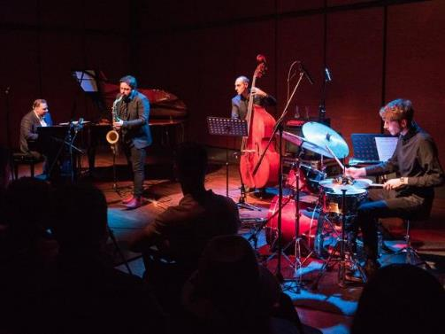
Sorin Zlat Quartet – concert „The Land of Dreams” | Jazz @ ARCUB – Artist in Residence Stagiunea 3
24 ianuarie 2019 - ARCUB – Sala Mare
Spectatori: 150
Cei patru artiști internaționali ai Sorin Zlat Quartet au pregătit un proiect inedit prin care au prezentat publicului bucureștean un repertoriu original și diversificat. Provenind din generații și școli de gândire diferite, muzicienii au abordat în concertul de la ARCUB stiluri diverse, ce oscilează de la cool jazz la post-bop la avant-garde. „The Land of Dreams” a cuprins compoziții personale de pe două albume ale pianistului Sorin Zlat, precum și compoziții semnate de saxofonistul Gianni Gagliardi și contrabasistul Gianluca Renzi.
Luiza Zan Trio – concert „Tenderly” | Jazz @ ARCUB – Artist in Residence Stagiunea 3
Artiști: Luiza Zan – voce; Gyárfás Istvàn – chitară; Berkes Balàzs – contrabas
14 februarie 2019 - ARCUB – Sala Mare
Spectatori: 167
Trioul Luiza Zan – Gyárfás Istvàn – Berkes Balázs revine la București cu o suită de standarde de jazz și compoziții originale.
Petrică Andrei Trio–concert „Joy of Life”|Jazz @ ARCUB–Artist in Residence Stagiunea 3
Artiști: Olivier Gatto – contrabas, Vlad Popescu – baterie, Petrică Andrei – pian
28 februarie 2019 - ARCUB – Sala Mare
Spectatori: 120
Unul dintre cei mai buni pianiști ai momentului, Petrică Andrei a adus pe 28 februarie, la ARCUB, muzica unui disc premiat, jazzul liric și un triunghi sonor de excepție în concertul„Joy of Life”.
Jazzanitza – concert „Jazzanitza” | Jazz @ ARCUB – Artist in Residence Stagiunea 3
14 martie 2019 - ARCUB – Sala Mare
Spectatori: 140
Alchimiștii jazzului bulgăresc au venit în martie la București cu proiectul original Jazzanitza, conceput de artistul Bobby Petrov.
M.A.P. Mezquida-Aurignac-Prats | Jazz @ ARCUB – Artist in Residence Stagiunea 3
21 martie 2019 - ARCUB – Sala Mare
Spectatori: 122
În cel de-al patrulea concert al anului din stagiunea de jazz Artist in Residence, curatoriată de Cristian Soleanu, M.A.P. a cântat muzica albumelor care le-a adus titlul de cea mai bună formație de jazz în 2015 și premiul pentru cel mai bun album de jazz în 2016.
Blue Noise – concert „Portrait” | Jazz @ ARCUB – Artist in Residence Stagiunea 3
4 aprilie 2019 - ARCUB – Sala Mare
Spectatori: 160
Piese originale rock, jazz, trip-hop, indie-pop și dabstep interpretate a capella s-au auzit live în concertul „Portrait” al trupei Blue Noise de la ARCUB.
John Betsch Quartet | Jazz @ ARCUB – Artist in Residence Stagiunea 3
18 aprilie 2019 - ARCUB – Sala Mare
Spectatori: 130
Doi muzicieni americani, un artist francez și un jazzman român au venit în aprilie, la ARCUB, pentru un concert care nu a ținut cont de bariere stilistice și prejudecăți.
Petra Acker & The Band – concert „Changing” | Jazz @ ARCUB – Artist in Residence Stagiunea 3
9 mai 2019 - ARCUB – Sala Mare
Spectatori: 145
Kaja Draksler / Petter Eldh / Christian Lillinger – concert „Punkt. Vrt. Plastik.” | Jazz @ ARCUB – Artist in Residence Stagiunea 3
23 mai 2019 - ARCUB – Sala Mare
Spectatori: 122
Dublu concert I: Cristian Soleanu & Albert Tajti – concert „Straight Tones” | Jazz @ ARCUB – Artist in Residence Stagiunea 3
6 iunie 2019 - ARCUB – Sala Mare
Spectatori: 166
Dublu concert II: Ana Dubyk Quartet – concert „Halcyon” | Jazz @ ARCUB – Artist in Residence Stagiunea 3
6 iunie 2019 - ARCUB – Sala Mare
Spectatori: 166
Daniel Torres Quartet – concert „First Statement” | Jazz @ ARCUB – Artist in Residence Stagiunea 3
20 iunie 2019 - ARCUB – Sala Mare
Spectatori: 113
Artiștii din Spania, Portugalia și Indonezia au prezentat compozițiile originale semnate de Daniel Torres, ce îmbină folclorul spaniol cu ritmurile de jazz modern.

Concerte
Căutarea tonului. Grigore Leșe 65. Concert aniversar
Organizat de Primăria Municipiului București prin ARCUB - 19 februarie
Participanți: 750
Ateneul Român
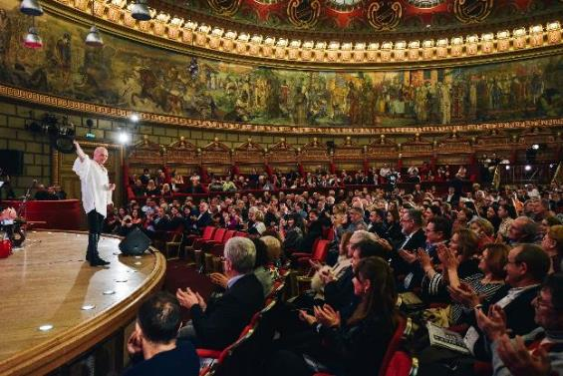
Primăria Capitalei, prin ARCUB, l-a sărbătorit pe Grigore Leșe, unul dintre cei mai apreciați artiști români, la împlinirea vârstei de 65 de ani, prin organizarea spectacolului-eveniment „Căutarea tonului”.
Oameni – Tribut Aurelian Andreescu | Ziua Culturii Naționale
5 martie 2019 - Teatrul Național București „I.L. Caragiale” – Sala Mare
Spectatori: 900
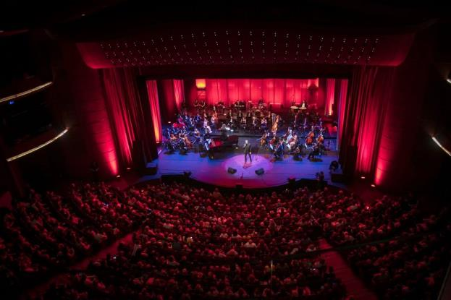
Prezentat pentru prima dată publicului anul trecut, proiectul celebrează memoria unuia dintre cei mai valoroși și mai apreciați interpreți români, Aurelian Andreescu. Conceptul spectacolului muzical îi aparține artistului Aurelian Temișan, care a urcat pe scena Teatrului Național alături de compozitori și cântăreți invitați să interpreteze live șlagărele arhicunoscute ale lui Aurelian Andreescu.

Concerte găzduite
FiRMA – concert „Poezii alese” | Ziua Culturii Naționale
Organizat de: Radio România Cultural
15 ianuarie 2019 - ARCUB – Sala Mare
Spectatori: 200
Dusty Ride – concert „Dawn”
30 ianuarie 2019 - ARCUB – Sala Mare
Spectatori: 180

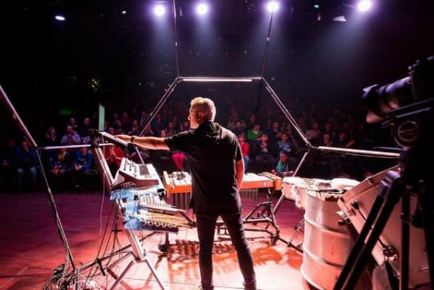
Zoli Toth – concert „Home Alone”
12 aprilie 2019 - ARCUB – Sala Mare
Spectatori: 170
În 2019, artistul a lansat un proiect muzical unic în România, un one-man-show ce are la bază sintetizatoare analogice, instrumente de percuție neconvenționale (butoaie, tigăi, jenți de mașină), tobe și vibrafon.
Recital cameral „Doamnele muzicii românești”
Organizat de Asociația Heart-Core
9 noiembrie 2019 - ARCUB – Sala Mare
Spectatori: 110
Cu un palmares de peste 80 de concerte și recitaluri susținute pe trei continente, violonista Diana Jipa și pianistul Ștefan Doniga au prezentat la ARCUB materialul discografic „Doamnele muzicii românești”.
CSOMA – Opéra Cinematique
Organizat de Institutul Balassi – Institutul Maghiar din București
10 noiembrie 2019 - ARCUB – Sala Mare
Spectatori: 270
În cadrul celei de-a 13-a ediții a Săptămânii Filmului Maghiar, Institutul Balazzi a adus la București proiectul inedit „CSOMA – Opéra Cinematique”, un spectacol omagiu adus memoriei lui Kőrösi Csoma Sándor.

PROGRAM DE EVENIMENTE INIȚIATE DE CGMB ȘI Primarul General
EUROVISION ROMANIA
Organizat de Primăria Municipiului București prin ARCUB
Participanți: 5.000 (live) + audiența TV
17 februarie - Sala Polivalentă
Televiziunea Română în parteneriat cu Primăria Municipiului București prin ARCUB a organizat Selecția Națională pentru concursul internațional Eurovision Song Contest 2019.
Gala decernării premiilor de excelență și cetățeni de onoare ai Municipiului București
Organizat de Primăria Municipiului București prin ARCUB
Participanți: 150
28 noiembrie - Teatrul Metropolis
Cu ocazia Zilei Naționale a României, Primăria Municipiului București a organizat, la Teatrul Metropolis, Gala decernării premiilor de excelență și cetățeni de onoare ai Municipiului București.
Cu această ocazie, doamna Gabriela Firea, Primarul General al Municipiului București, a propus să se acorde patru titluri de cetățean de onoare, cinci premii de excelență și 11 diplome de excelență acordate unor profesioniști de succes în domeniul cultural, în cel educațional, medical și în cel sportiv, precum și unor organizații neguvernamentale care au avut un impact important în domeniul umanitar și în cel comunitar.
Concert Extraordinar de Crăciun
Organizat de Primăria Municipiului București prin ARCUB
Participanți: 700
12 decembrie - Palatul Patriarhiei
Concertul Extraordinar de Crăciun este un eveniment cu protocol de grad zero, la care Primarul General al Capitalei invită, în fiecare an, personalități din lumea politică și culturală să celebreze una dintre cele mai importante sărbători ale ortodoxiei. În calitate de instituție publică reprezentativă pentru capitala României, PMB a inițiat acest eveniment artistic de tradiție pentru a menține și consolida relațiile diplomatice internaționale și locale.
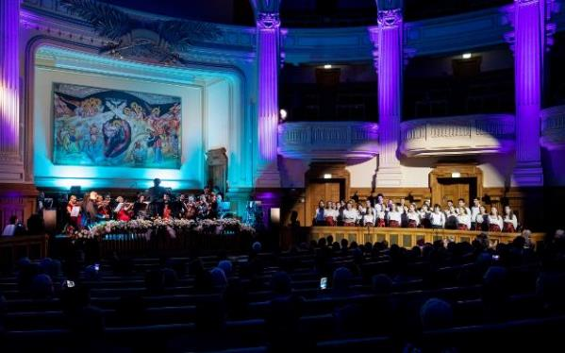

PROGRAM DE PARTENERIATE

- PARTENERIATE STRATEGICE
  - Festival de film One World Romania #12
  - Platforma Internațională de Teatru #6
  - Festivalul Național de Teatru #29
  - Gala Folk You! Florian Pittiș #9
  - Festival de muzică Răcnetul Carpaților #3
  - Târg alternativ de Crăciun Alt.Crăciun
  - Summit-ului European al Regiunilor și Orașelor #8

- AMBASADE
  - Zilele culturale Leipzig la București - Concert Zmei3
  - Zilele Filmului Portughez #2
  - Green Tech Film Festival

- INSTITUȚII DE ÎNVĂȚĂMÂNT
  - Festivalul Internațional al Școlilor de Teatru #6
  - uniFEST
  - The Splash | The Change Hub
  - Career Talks
  - Seminar de muzică și mișcare pentru cadrele didactice din învățământul primar

- ASOCIAȚII CULTURALE
  - fARAD @UrbanEye Film Festival #6
  - Made in RO: Muzeu temporar de publicitate și branduri românești
  - Festivalul Bucharest Best Comedy Film
  - Serie de expoziții – 1178? – Gest pentru eroi
  - Happy (Lit) Hour – ateliere pentru copii
  - FILM+. Prezentarea proiectelor
  - Festival Art Walk Street
  - Conferință 8TO10

- ASOCIAȚII NON-GUVERNAMENTALE ȘI NON-PROFIT
  - Conferință Should I stay or should I go?
  - BISMUN – Bucharest Internațional Student Model United Nations #11
  - Gala „MAMA”
  - Gala „Atipic Beauty”
  - Tineri în Europa/Planet Youth

- ALTE PARTENERIATE
  - Festival Jazz in Church #7
  - Festival Un secol de cinema românesc la București
  - Crescuți pentru a fi liberi – audiție cu public / documentare radio
  - Talking Science. Finala FameLab Romania | Bucharest Tech Week
  - Festival Astrofest #6
  - Târgul educațional Study IN by Premium Edu
  - Spectacole de improvizație pentru copii –Littleimpro
  - Festivalul Internațional de Psihanaliză și Film – Ecranul și Divanul
  - Conferință Persoană, familie, societate
  - Expoziție Vise, Gânduri, Amintiri – În poezie și pictură
  - Festivalul Alandala
  - Conferință De la peregrină la peregrine
  - Conferință Când sănătatea întâlnește arta
  - Expoziție Pictura sculpturală
  - 10 povești din Dubai, de la Olimpiada Caselor Solare
  - Wellness Festival
  - Concert Disney on Ice – Reach for the Stars
  - Prin artă spre bine
  - Trofeul Univers Românesc XXL #4
  - Portret de București – workshop-uri de fotografie

